ΠΑΝΕΠΙΣΤΗΜΙΟ ΙΩΑΝΝΙΝΩΝ

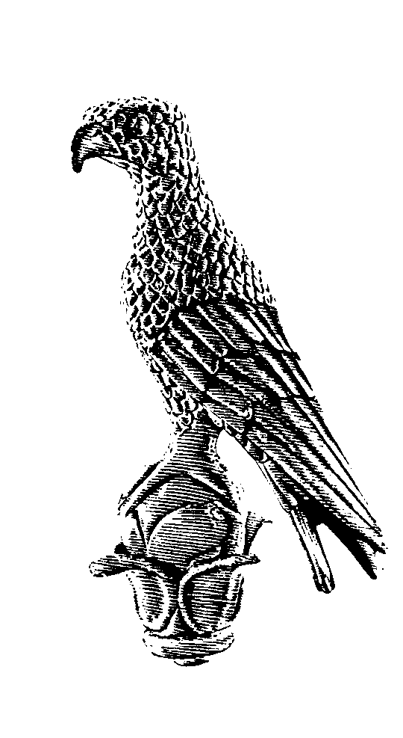

**ΤΜΗΜΑ ΧΗΜΕΙΑΣ**

Πληροφορίες: Ξ.Τουτουνζόγλου

email: gramchem@uoi.gr

Ιωάννινα, **….**

**ΒΕΒΑΙΩΣΗ**

Βεβαιώνουμε ότι ο/η ( ονομα ) μεταπτυχιακος/η φοιτητής/τρια ή υπ.διδ. με ΑΜ …, προσέφερε άμισθο επικουρικό έργο στο Εργαστήριο ………κατά το χειμερινό εξάμηνο του ακαδ. έτους 2024-2025.

Συγκεκριμένα ….( σύντομη περιγραφή του έργου ) σε περίπτωση που χρειάζεται

Η παρούσα χορηγείται για κάθε νόμιμη χρήση.

|  |  |
| --- | --- |
| Ο υπεύθυνος καθηγητής του εργαστηρίου  Ονομα υπογραφή | Η Πρόεδρος του Τμήματος Χημείας  Δήμητρα Χελά  Καθηγήτρια |